体験型プログラム①（80～120分） |  |  |  | 乳幼児～学童期・読書
お話会を体験しよう
本プログラムのねらい |  |  |  |  | 期待される効果
◎保護者として語り継ぎたい昔話を選んだり、千葉県に伝わる民話を知ったりする。  ◎体験を通して、お話を覚えたり、お話をする際の注意点やコツなどを知ったりする。 |  |  |  |  | どんな本をどのように与えてよいか困っている保護者が、自信を持って子供に素話をすることができるようになる。
活動の様子 | 参加者が、聞き手役・語り手役に分かれてお話会を体験します。



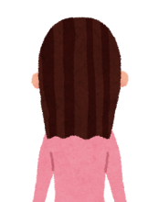
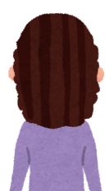

すると、おじいさんは、いいました。「ばあさんや…」
知ってるつもりのお話でも、なにも見ないでお話をするというのは難しいですね…
千葉にも、こんなに沢山のお話が語り継がれていたのね…
【準備物等】
『おはなしのろうそく１～２９』（東京子ども図書館 編 東京子ども図書館）
『房総の秘められた話奇々怪々な話』（大衆文学研究会千葉支部 編著）
『読みがたり千葉のむかし話』（千葉県文学教育の会 編 日本標準） など
主な流れ
１ ４～５人のグループ内で、お話会のルールを確認し合う。

・語り手役と聞き手役を交代しながらお話会を進める。
・語り手は、聞き手の目を見ながらゆっくりと話し、語りやすい言葉に変えても構わない。
・聞き手は、うなずきながら聞き、語り手を支える。 など
２ グループ内で、どの昔話・民話でお話会を進めるかを決め、昔話の大筋や大切な言葉を確認し合う。
・お話のあらすじを確認し、始まりの言葉、終わりの言葉を決める。
・起承転結の場面ごとなど、語る場面をグループ内で分担する。
３ グループごとにお話会をし、全体で感想を述べ合う。
・実際にお話をしてみて、どうだったか
・家に帰って、どんな風にお話をしてみたいか など
運営上の留意点 |  | お話を選ぶ際には、気に入ったお話が一番です。
元々、昔話は語り継がれてきたもの。文章を暗記することよりも、気に入ったお話を語り聞かせることの楽しさを大切にするようにしましょう。ただし、お話をする際には、ふだんの口調にならないように気をつけましょう。

